　　　　　　　　　　　　　　　　　　　　　　　　　　　　　　　

滝沢市民センター 申請受付　平日8:30～17:15

　　指定管理者：滝沢地域振興協議会

〒029-0132　一関市滝沢字寺下52-2

　　　　　　　　　　　　　　　　　　　　　　　　TEL＆FAX　 0191-23-8844

**E-mail**[takishinkyo@icn-net.ne.jp](mailto:takishinkyo@icn-net.ne.jp)

ホームページ　<http://284takichan.com>

**滝沢地域振興協議会だより**

みんなで担ごう！

|  |  |  |  |  |
| --- | --- | --- | --- | --- |
| 滝沢地区 | 世帯数 | 男(人) | 女(人) | 計(人) |
| R2.5.31現在 | 1,064 | 1,287 | 1,367 | 2,654 |
| 前月比 | +2 | +6 | -3 | +3 |

第４１号

（令和２年６月２４日発行）

魅力の滝沢



**・市民センター施設工事のお知らせ・**　 ・**センター事業参加者募集・**

※詳細は、回覧チラシをご覧ください。

※各事業では、感染症防止に努めます。

スライドカーリングゲーム①

　上位入賞者へ、賞状とトロフィーを授与

　します。

　・月日 **７月１１日（土）**

・時間１3時半～１5時半

　・場所　滝沢市民センター和室

大正琴とハーモニカを奏でる

　演奏してみたい、聞いてみたい、興味

　がある等、どなたでも参加可能です。

　・月日 **７月１２日（日）**

・時間 １0時～１2時

　・場所　滝沢市民センター和室

第２回 滝沢紙芝居劇場

　磐井地方に伝わる歴史的紙芝居２巻を

　上演します。

　・月日 **７月１９日（日）**

・時間 １３時半～１4時40分

　・場所　滝沢市民センター研修室

　・定員　１５人

すぐ書けるデザイン文字**明朝体①**

　誰でも参加できます。特に学生さんは

　この機会にぜひ参加してみて下さい。

　必ず、すぐ書けて役立ちます。

　・月日 **７月２６日（日）**

・時間１０時～１２時

　・場所　滝沢市民センター研修室

　・定員　１０人

和室Aの照明改修工事のため、

**７月１３日(月)から８月２日(日)まで**、

和室全室は、利用できません。

ご不便をおかけしますが、ご理解く

ださいますようお願い致します。

**・市民センター利用の際のお願い・**

利用団体ごとに、予防対策をしっかり

取りながらご利用ください。

❶マスクの着用　❷手洗い、消毒

❸三密の回避　　❹体調、連絡先の把握

各部屋の利用は、定員の半数以内でお願いしています。

**・・説明会のご案内・・**

滝沢市民センターを会場に、一関地区広域行政組合が整備を進める、エネルギー回収型一般廃棄物処理施設・新最終処分場に関する説明会が開催されます。会場の収容人数を限定（定員３０人）していますので、密を避けるため、できるだけ下記の通りのご来場をお願いします。

**①７月４日（土）１８時～１９時半**

**真滝７区・９区・１２区の住民**

**②７月７日（火）１８時半～２０時**

**真滝８区・１０区・１１区・水口の住民**

問合せ先一関地区広域行政組合 総務管理課

　　　☎0191-21-2111　内線8751

**わかくさ号**





**学習のための**

滝沢小学校放課後子ども教室

**7月２１日（火）**

一関図書館

巡回文庫

13:50～14:20

**７月はありません。**

毎週木曜日

15:00～16:30

滝沢小・体育館

**無料開放**

滝っこひろば

※23日は開催しません

**７月2日、9日、16日、30日**

**・・協議会からの報告・・　 　　　　 　・・センター事業の報告・・**

**滝沢女性教室「開講式・記念講演」**

　６月１７日（水）開講式では、岩見新会長から、教室に臨む意気込みと皆さんの協力体制が述べられました。

　引き続き記念講演が行われ、藤沢病院看護師の三浦和子さんが、

「フットケアのすすめ」

のテーマで、足をよく

観察すること、足のみ

だしなみを大切にしま

しょう、そして、自らの足を守りましょうと紹介。生涯、自分の足で歩けるようにしたいものです。爪切り法や、靴の選び方も大切です、と話されました。

**令和２年度総会・書面表決で承認**

　５月２４日（日）に拡大事業推進会議メンバーにご参集頂き、書面表決書類を以って、令和元年度の事業報告と決算報告並びに令和２年度の事業計画・予算案が満場一致で承認されました。

　今年度も、協議会専門部会事業並びに・センター自主事業を計画しております。

随時開催案内を致しますので、地域の皆様のご参加・ご協力をお願い致します。

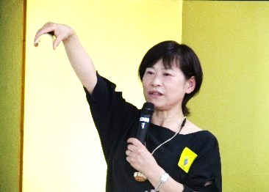

**「滝ちゃんにぎわい祭り」は・・**

　今年は11月8日（日）に開催予定ですが、事業内容は近日、拡大事業推進会議を開き事業方針を決定いたします。

　尚、今後のコロナ感染状況次第では変更もありえます。

**滝沢探検隊６月「自然観察」**

　今年の活動が始まりました。６月６日は、滝沢市民センターから滝神社の往復路と滝神社境内での自然観察です。生き物はどのように工夫して暮らしているのかな…?という内容でした。１６人の隊員と保護者１人、スタッフ２人が参加し、最初にカタクリの生態を学

び、花が咲くま

で8年(！)も要

しますが、期待

を込め、種を蒔

きました。

**・・・クマに気をつけて・・・**

　滝沢小学校周辺はクマ目撃情報が多く、６月4日も九鬼裏地内に出没情報があり、児童の安全のためになればと、滝沢地域振興協議会から滝沢小学校へ熊鈴２０個を寄贈しました。

　　　 熊鈴

　　　　　　　 菊川会長から及川校長先生へ

　　　　　　　　　　　　　お渡ししました。

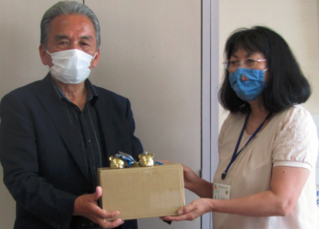

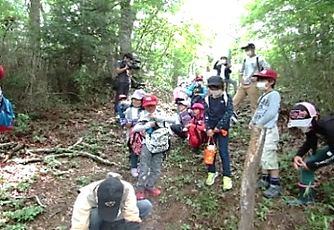

**・・東中学校通学路環境整備・・**

一関東中の通学路の石段周辺(寺田下)を、滝振協・菅原和彦副会長と、菅原仁さん（10区）に草刈りをして頂きました。

ありがとうございました。

**5/30（ゴミゼロの日）に環境整備**

春の一斉清掃が中止となり、環境整備の一環として真滝バイパス周辺地域を地元企業（一関環境保全センター）、滝振協・菅原

勝副会長と伊藤則男さ

ん（１１区）も参加し

て清掃奉仕作業が実施

されました。お疲れ様

でした。



整備前



整備後

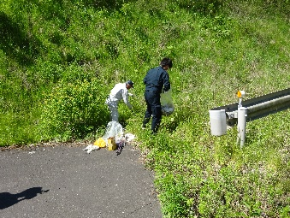

無くて七癖、野鳥たち③**「ホトトギス（不如帰）」**

「天辺駆けたか、特許許可局！」と夏を告げに南からやって来る。日の

出前や夕暮れの暗い空で聞くので、「町ちゃ行ったけか、ボッと裂けた！」

と鳴くという悲しい民話がある。子育てはウグイスにさせ、「お前の声は

こっちだぞ！」と巣の上を鳴きながら飛ぶらしい。　　（記・しょうじ）